* df: Lista los directorios de la máquina Virtual.

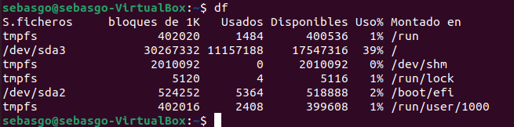

* top: Muestra las actividades del sistema operativo en la máquina virtual.

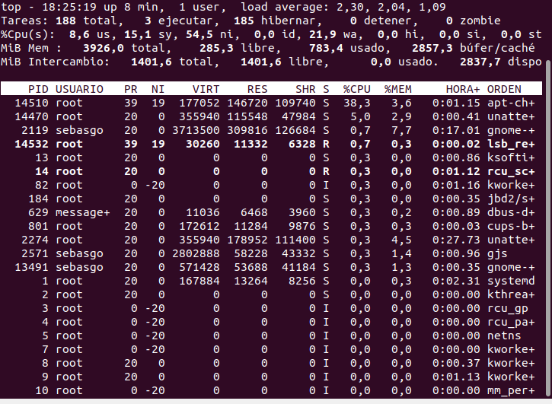

* **poweroff:** Apaga Ubuntu de la maquina Virtual

Descripción del SO

OnWorks Ubuntu GNOME en línea, versión 19, es un sistema operativo Linux de escritorio completo, disponible gratuitamente con soporte comunitario y profesional. La comunidad de Ubuntu se basa en las ideas consagradas en el Manifiesto de Ubuntu: que el software debe estar disponible de forma gratuita, que las herramientas de software deben ser utilizables por personas en su idioma local y a pesar de cualquier discapacidad, y que las personas deben tener la libertad de personalizar y modificar su software de la forma que mejor les parezca. "Ubuntu" es una antigua palabra africana que significa "humanidad para los demás". La distribución de Ubuntu trae el espíritu de Ubuntu al mundo del software.

¿Es open source o con licencia ?

Open source

¿Cuales son los recursos de Hard que tiene la MV?

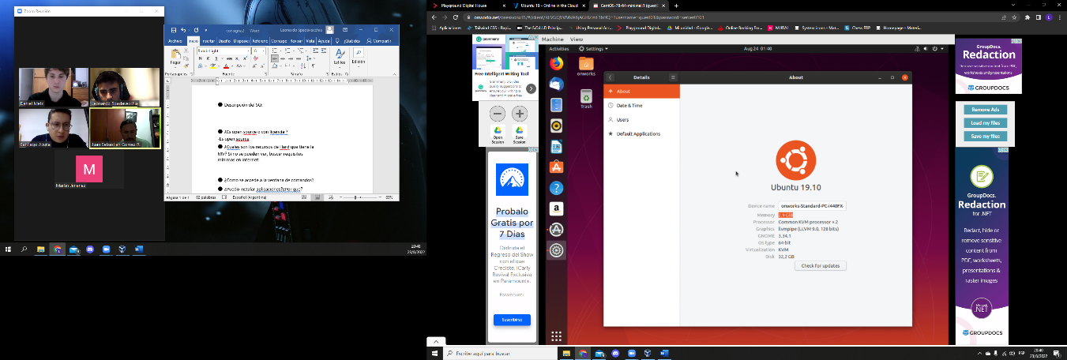

Si no se pueden ver, buscar requisitos mínimos en internet

* Procesador dual core de 2 GHz o superior
* Memoria de sistema de 2 GB
* 25 GB de espacio libre en el disco duro
* Ya sea una unidad de DVD o un puerto USB para los medios del instalador

¿Cómo se accede a la ventana de comandos?

La forma más fácil de abrir una Terminal es usar la **combinación de teclas Ctrl + Alt + T**. Simplemente tienes que mantener presionadas las tres teclas al mismo tiempo y se abrirá una ventana de la Terminal.

¿Puedo instalar aplicaciones? ¿Por qué?

Si se puede porque la interfaz gráfica permite introducir comandos de instalación.

¿Hay juegos instalados?

Si hay juegos instalados

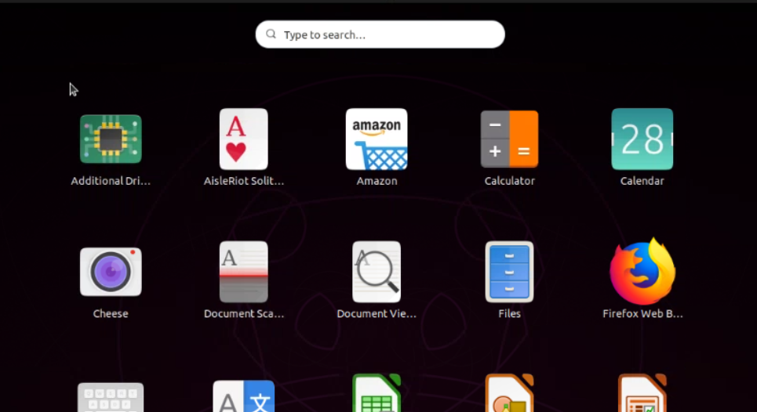

Capturar una imagen del file explorer (ejemplo)

